22.Plod
Plod (fructus) vzniká po oplodnení z piestika. Jeho hlavnou funkciou je vyživovanie semien v čase ich dozrievania. Plody vzniknuté premenou piestika označujeme ako pravé plody. Ak plod vzniká aj z iných častí kvetu, napr. z kvetného lôžka, nazývame ho nepravý plod. Oplodnením vajíčka vzniká semeno a premenou semenníka oplodie. Podľa typu oplodia rozoznávame dve základné skupiny plodov:
- suché plody - majú suché oplodie
a./pukavé plody - struk (hrach), šešuľa (horčica), šešuľka (chren), tobolka (mak), mechúrik (iskerníkovité)
b./nepukavé plody - nažka (slnečnica), oriešok (lieska), zrno (pšenica)
- dužinaté plody - majú dužinaté oplodie - kôstkovica (čerešňa), bobuľa (rajčiak), malvica (jabloň)
Súbor plodov vzniknutých z jedného súkvetia označujeme ako súplodie (slnečnica) a súbor plodov, ktoré vznikli z jedného kvetu, ktorý mal niekoľko piestikov ako plodstvo.

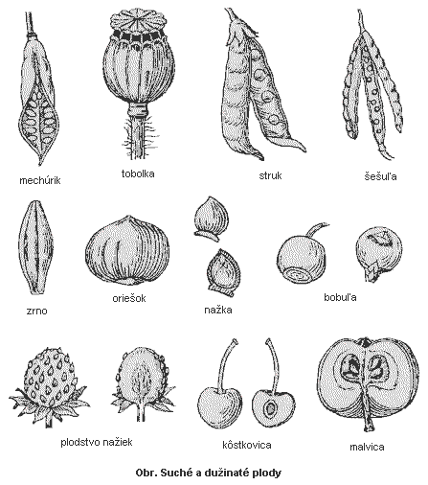

Domáca úloha: Do zošitov z botaniky si opíšte text z obrázkov.

PLOD:
